**PROJEKT**

**Uchwała Nr…………**

**Sejmiku Województwa Śląskiego**

**z dnia …………… 2025 r.**

**w sprawie obszaru chronionego krajobrazu Las Grodziecki**

Na podstawie art. 9, art. 18 pkt 1 i art. 89 ust. 1 ustawy z dnia 5 czerwca 1998 r. o samorządzie województwa (t.j. Dz. U. z 2025 r. poz. 581) oraz art. 23 ust. 2 ustawy z dnia 16 kwietnia 2004 r. o ochronie przyrody (t.j. Dz. U. z 2024 r. poz. 1478, z późn. zm.)

**Sejmik Województwa Śląskiego**

**uchwala:**

§ 1.

1. Obszar chronionego krajobrazu o nazwie Las Grodziecki, zwany dalej „Obszarem”, o całkowitej powierzchni 144,93 ha, położony jest na terenie miasta Będzina w województwie śląskim.

2. Usytuowanie Obszaru i przebieg jego granic przedstawia mapa, stanowiąca załącznik nr 1 do uchwały.

3. Przebieg granic Obszaru określa linia ciągła łącząca punkty załamania granicy, których współrzędne zawiera wykaz, stanowiący załącznik nr 2 do uchwały.

§ 2.

1. Na terenie Obszaru zakazuje się:

1. zabijania dziko występujących zwierząt, niszczenia ich nor, legowisk, innych schronień i miejsc rozrodu oraz tarlisk, złożonej ikry, z wyjątkiem amatorskiego połowu ryb oraz wykonywania czynności związanych z racjonalną gospodarką rolną, leśną, rybacką i łowiecką;
2. realizacji przedsięwzięć mogących znacząco oddziaływać na środowisko w rozumieniu przepisów ustawy z dnia 3 października 2008 r. o udostępnianiu informacji o środowisku i jego ochronie, udziale społeczeństwa w ochronie środowiska oraz o ocenach oddziaływania na środowisko (t.j. Dz. U. z 2024 r. poz. 1112, z późn. zm.);
3. likwidowania i niszczenia zadrzewień śródpolnych, przydrożnych i nadwodnych, jeżeli nie wynikają one z potrzeby ochrony przeciwpowodziowej i zapewnienia bezpieczeństwa ruchu drogowego lub wodnego lub budowy, odbudowy, utrzymania, remontów lub naprawy urządzeń wodnych;
4. wykonywania prac ziemnych trwale zniekształcających rzeźbę terenu, z wyjątkiem prac związanych z zabezpieczeniem przeciwpowodziowym lub przeciwosuwiskowym lub utrzymaniem, budową, odbudową, naprawą lub remontem urządzeń wodnych;
5. dokonywania zmian stosunków wodnych, jeżeli służą innym celom niż ochrona przyrody lub zrównoważone wykorzystanie użytków rolnych i leśnych oraz racjonalna gospodarka wodna lub rybacka;
6. likwidowania naturalnych zbiorników wodnych, starorzeczy i obszarów wodno-błotnych;
7. budowania nowych obiektów budowlanych w pasie szerokości do 100 m od linii brzegów rzek, jezior i innych naturalnych zbiorników wodnych z wyjątkiem urządzeń wodnych oraz obiektów służących prowadzeniu racjonalnej gospodarki rolnej, leśnej lub rybackiej.

§ 3.

1. Na Obszarze wprowadza się ustalenia dotyczące czynnej ochrony ekosystemów, w celu zachowania ich trwałości oraz zwiększania różnorodności biologicznej.

2. Ustalenia dotyczące czynnej ochrony ekosystemów obejmują:

1. wspieranie procesów naturalnego odnowienia drzewostanów o składzie i strukturze odpowiadającej siedlisku, a tam gdzie nie jest to możliwe − używanie do odnowień gatunków właściwych siedliskowo z materiału miejscowego pochodzenia;
2. pozostawianie drzew spełniających kryteria uznawania za pomniki przyrody, przestojów, drzew dziuplastych, wyróżniających się drzew obumarłych lub ich części aż do całkowitego ich rozkładu, o ile nie zagrażają one bezpieczeństwu ludzi i mienia;
3. ochronę dróg migracji płazów poprzez podjęcie działań zapobiegawczych w okresie rozrodu płazów (czasowe ograniczenie ruchu kołowego na drodze dojazdowej do leśniczówki, montaż płotków ochronnych lub przenoszenie osobników);
4. rozmieszczanie skrzynek dla nietoperzy jako siedlisk zastępczych w młodych wiekowo drzewostanach;
5. zwalczanie gatunków inwazyjnych;
6. przeciwdziałanie zarastaniu siedlisk nieleśnych.

§ 4.

Nadzór nad Obszarem sprawuje Marszałek Województwa Śląskiego.

§ 5.

Wykonanie Uchwały powierza się Zarządowi Województwa Śląskiego.

§ 6.

Uchwała wchodzi w życie po upływie 14 dni od daty ogłoszenia w Dzienniku Urzędowym Województwa Śląskiego[1].

Przewodniczący Sejmiku

Województwa Śląskiego

Załącznik nr 1 do uchwały Nr……

Sejmiku Województwa Śląskiego

z dnia ……. 2025 r.

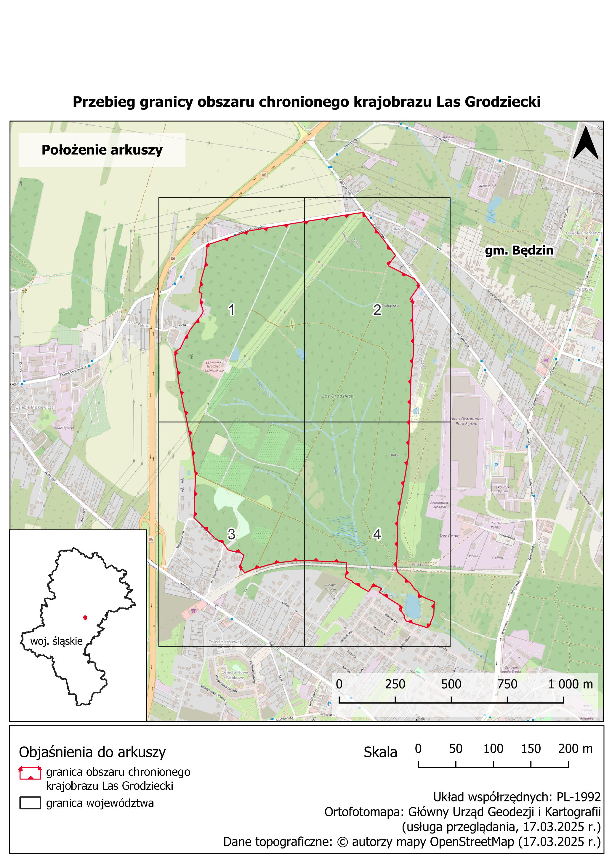

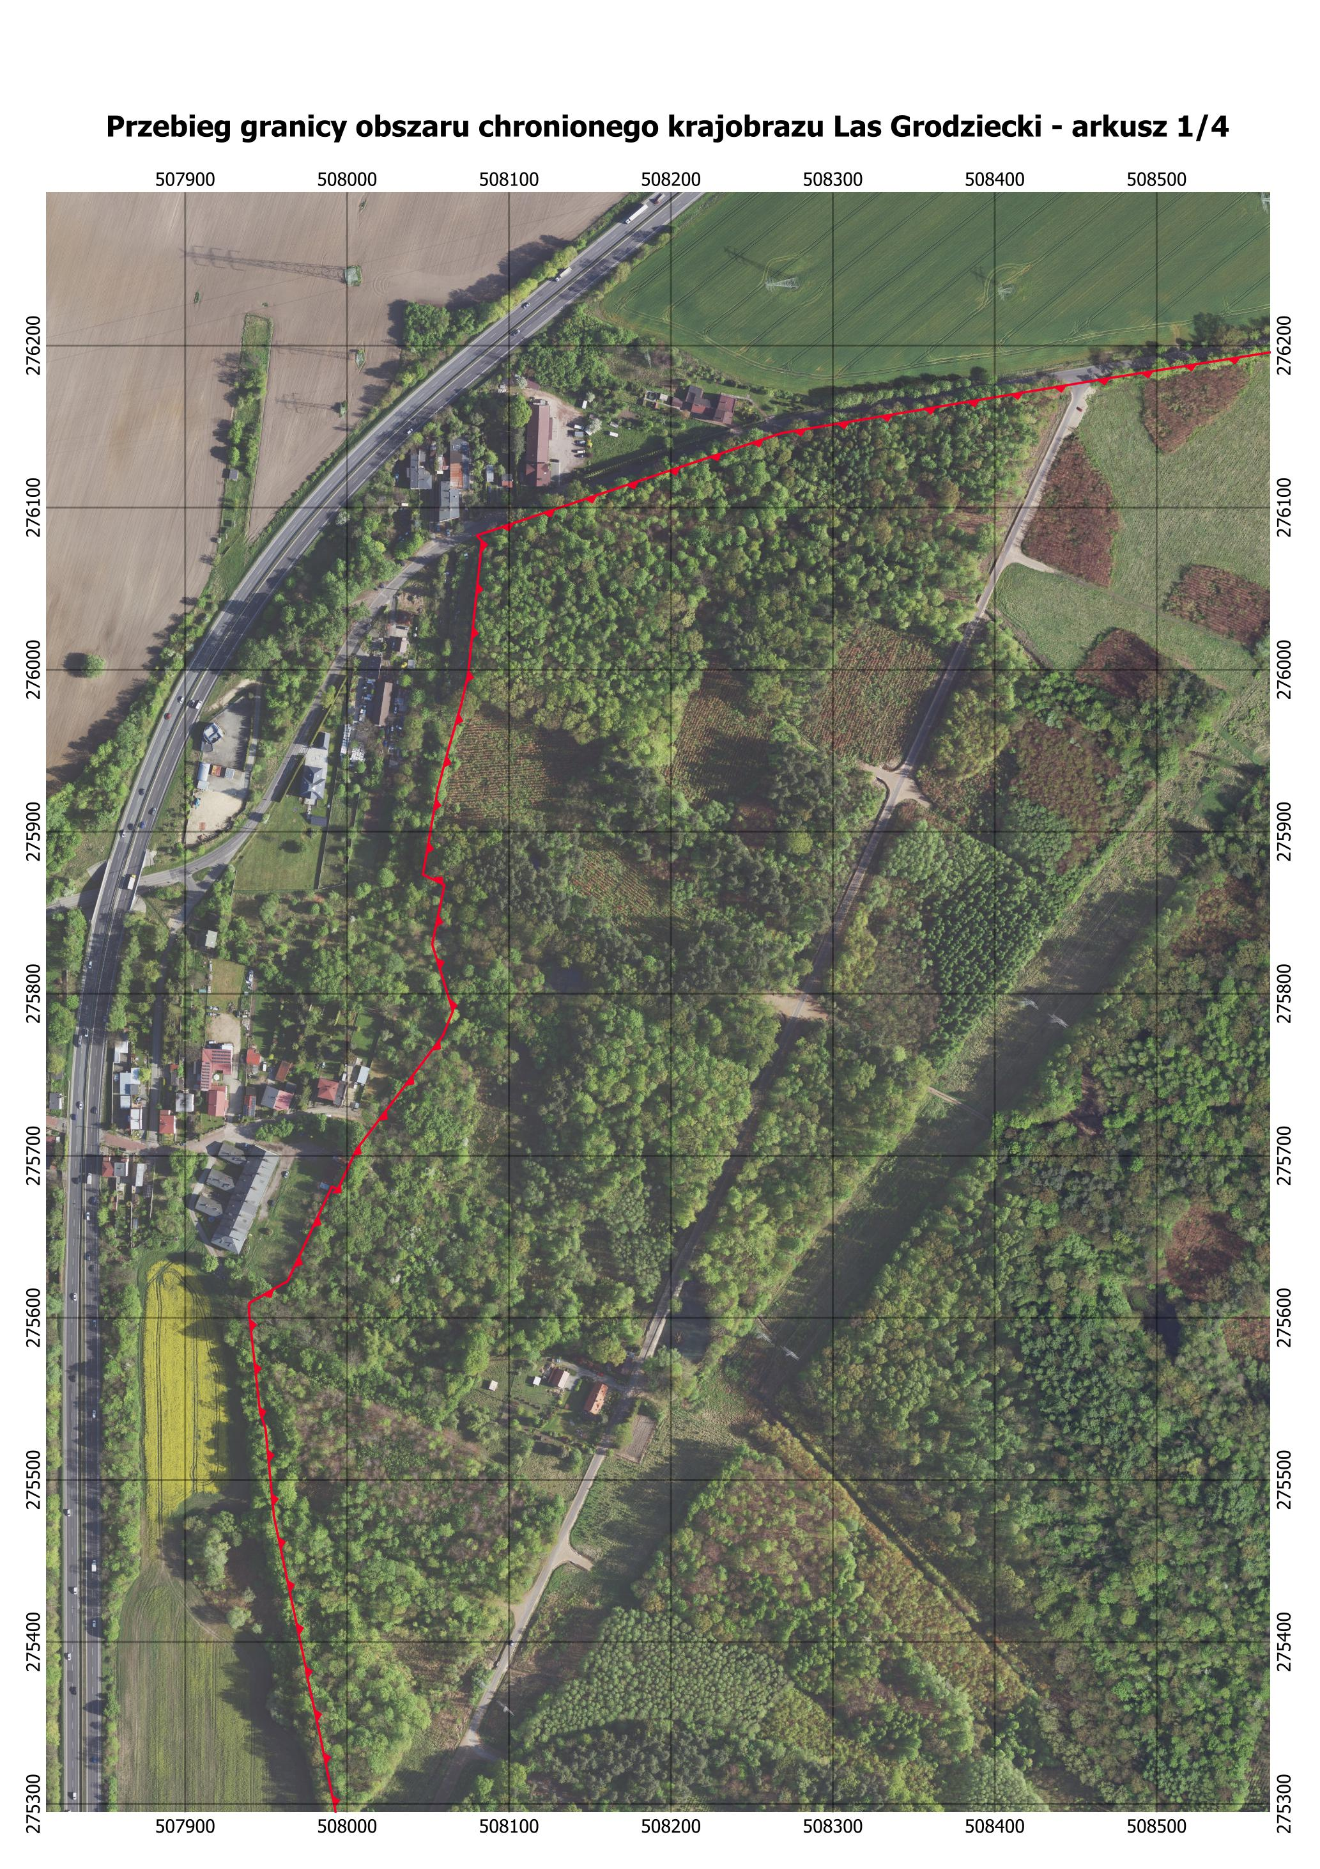

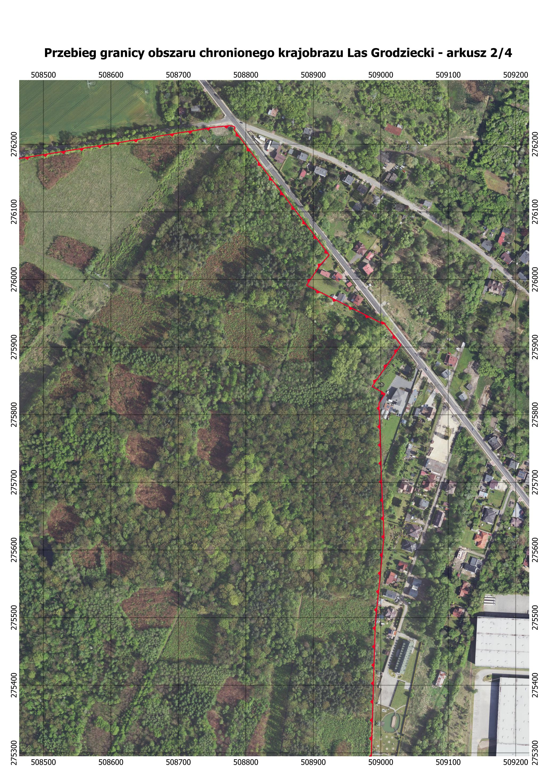

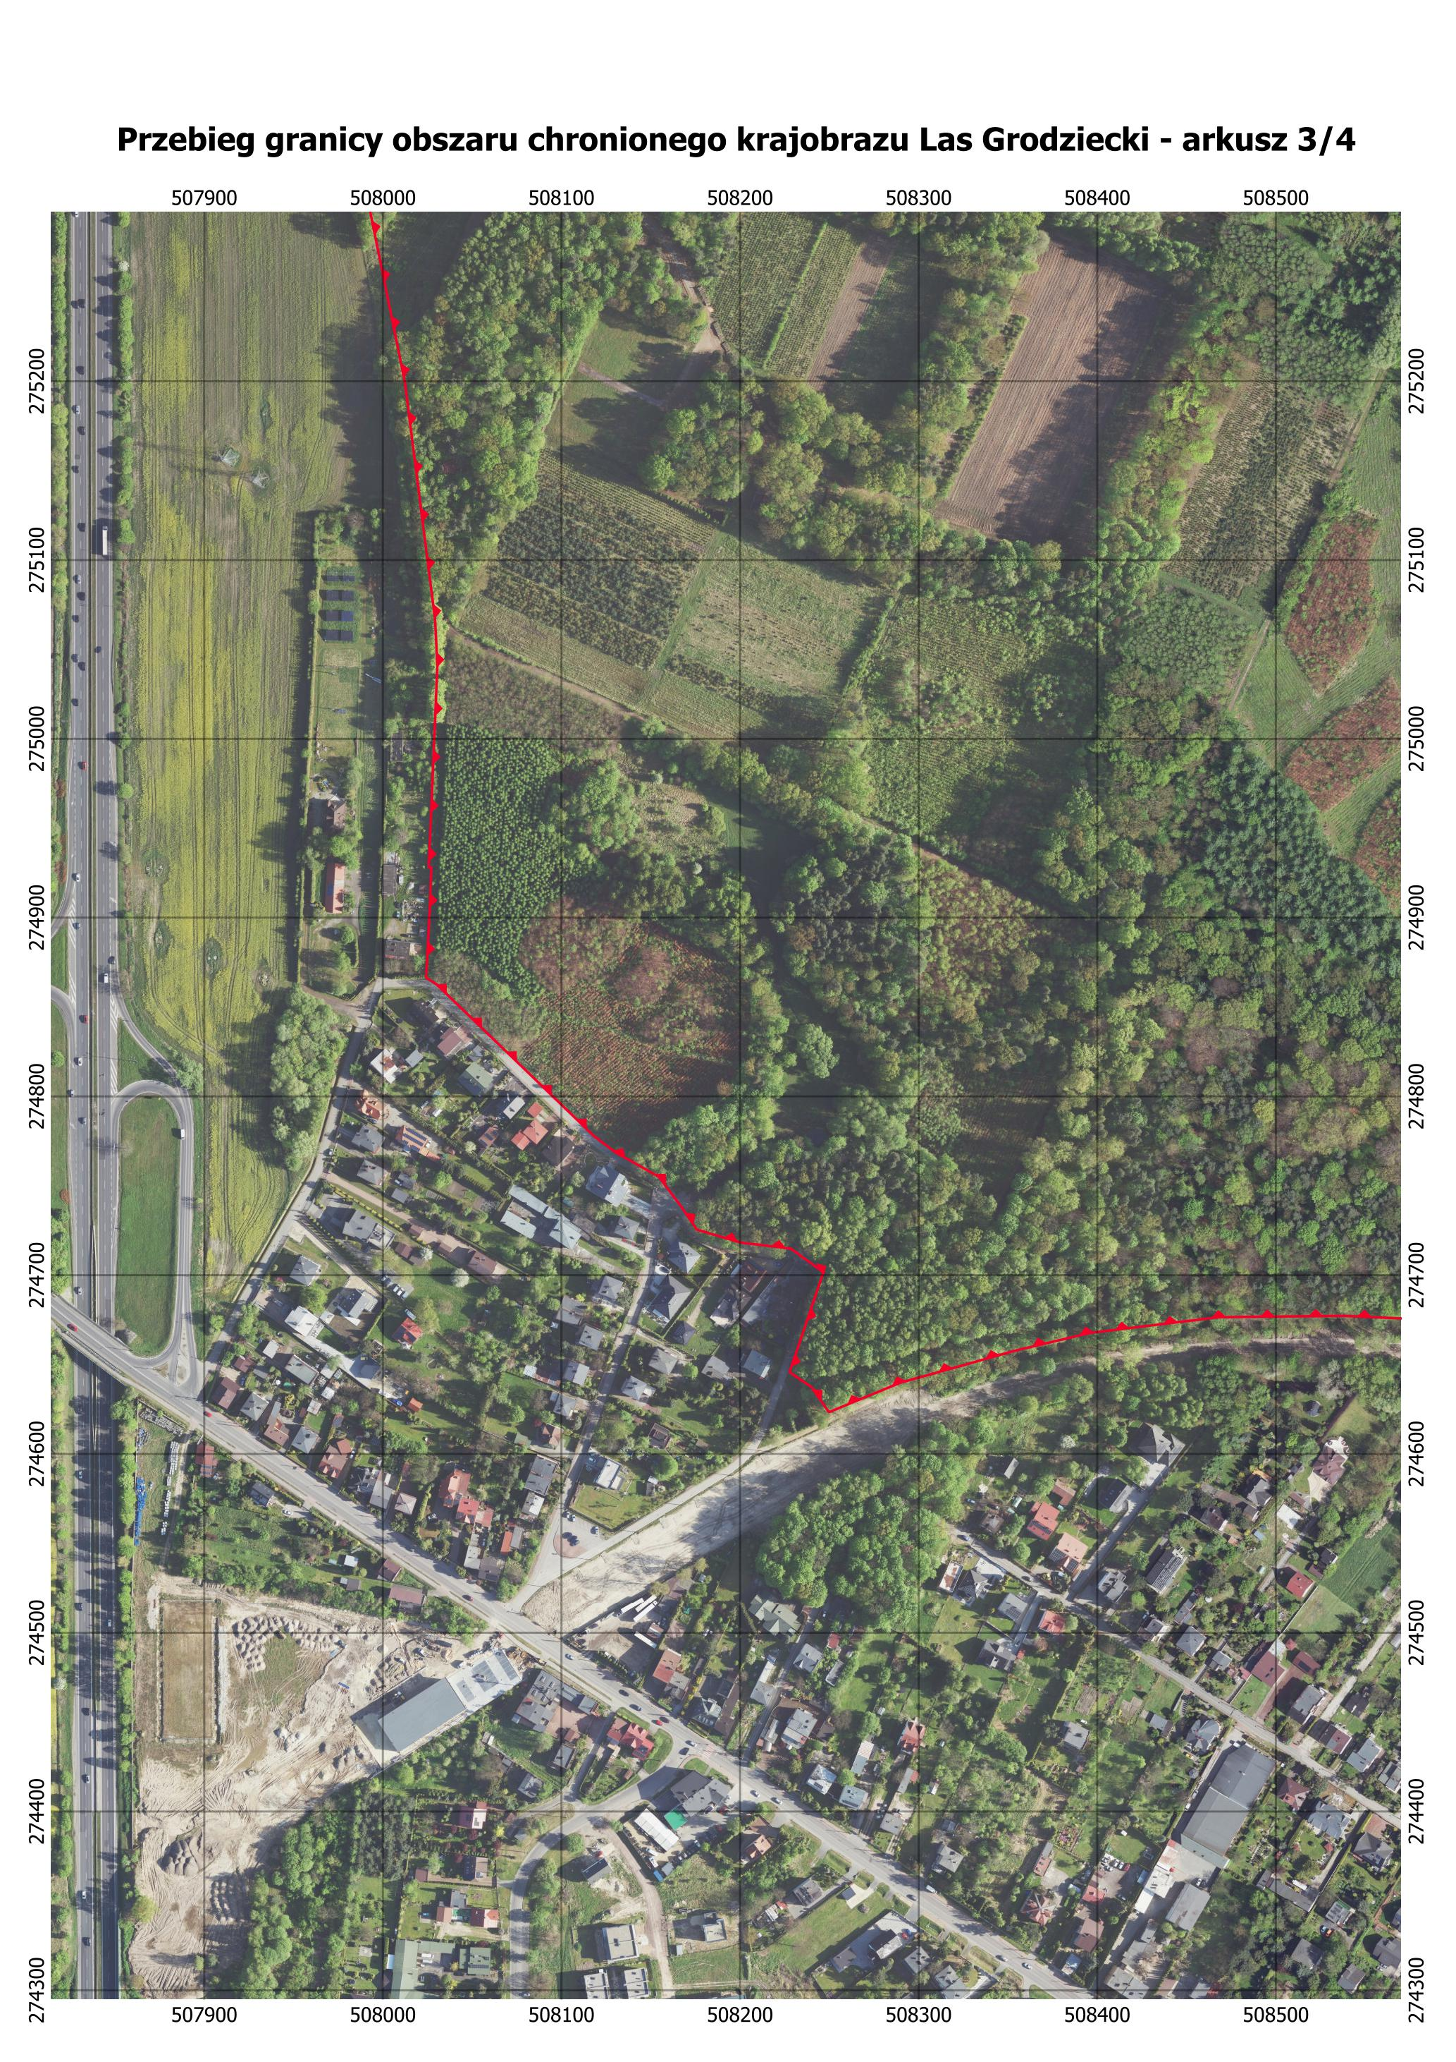

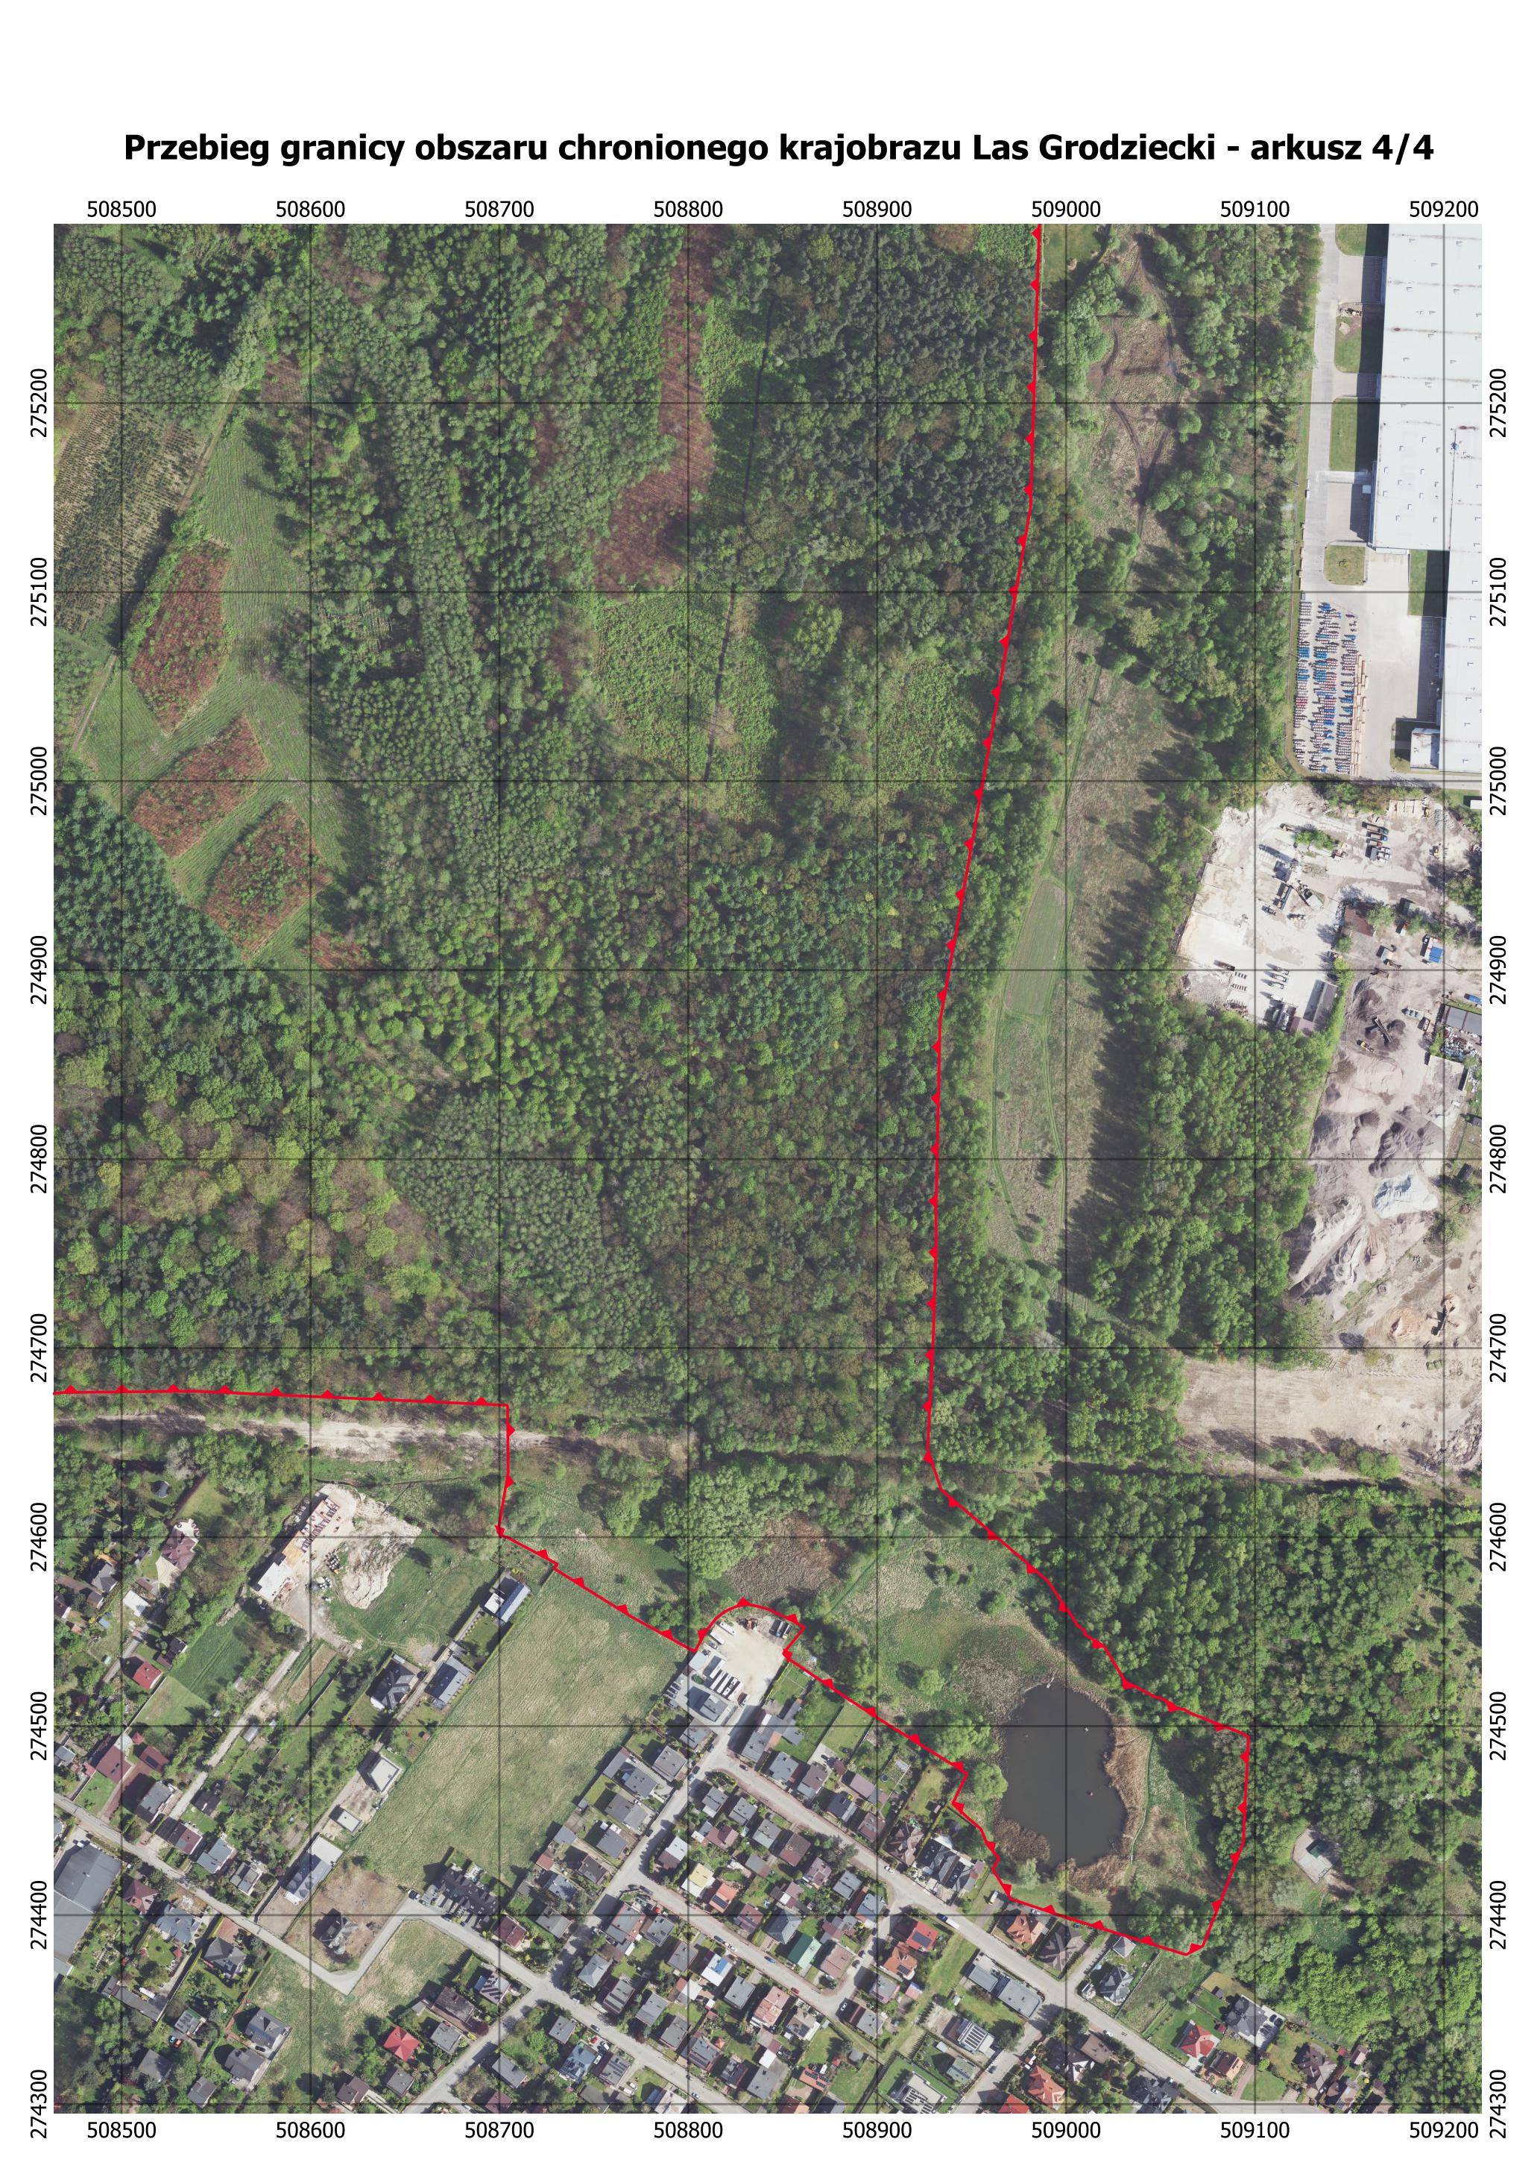

Załącznik nr 2 do uchwały Nr……

Sejmiku Województwa Śląskiego

z dnia ……. 2025 r.

Wykaz współrzędnych punktów załamania granicy obszaru chronionego krajobrazu Las Grodziecki w państwowym układzie współrzędnych prostokątnych płaskich PL-1992

|  |  |  |
| --- | --- | --- |
| Nr | X | Y |
| 1 | 274667,15 | 508394,17 |
| 2 | 274658,48 | 508357,34 |
| 3 | 274657,97 | 508355,20 |
| 4 | 274643,60 | 508303,75 |
| 5 | 274639,94 | 508290,26 |
| 6 | 274623,26 | 508249,79 |
| 7 | 274637,27 | 508240,01 |
| 8 | 274645,67 | 508227,73 |
| 9 | 274701,54 | 508246,71 |
| 10 | 274714,81 | 508228,36 |
| 11 | 274718,14 | 508200,43 |
| 12 | 274725,39 | 508175,82 |
| 13 | 274737,48 | 508167,65 |
| 14 | 274754,93 | 508154,62 |
| 15 | 274768,71 | 508130,14 |
| 16 | 274777,75 | 508118,19 |
| 17 | 274816,38 | 508078,08 |
| 18 | 274862,54 | 508030,10 |
| 19 | 274866,34 | 508024,23 |
| 20 | 274904,83 | 508026,28 |
| 21 | 274927,99 | 508027,17 |
| 22 | 274928,11 | 508025,72 |
| 23 | 275041,24 | 508030,55 |
| 24 | 275066,84 | 508029,23 |
| 25 | 275199,86 | 508012,26 |
| 26 | 275296,19 | 507992,64 |
| 27 | 275343,80 | 507982,94 |
| 28 | 275381,11 | 507974,80 |
| 29 | 275383,77 | 507974,54 |
| 30 | 275477,18 | 507954,83 |
| 31 | 275531,50 | 507949,64 |
| 32 | 275541,48 | 507946,26 |
| 33 | 275603,46 | 507939,36 |
| 34 | 275609,07 | 507939,57 |
| 35 | 275622,59 | 507963,30 |
| 36 | 275680,98 | 507990,71 |
| 37 | 275679,30 | 507994,28 |
| 38 | 275703,65 | 508005,71 |
| 39 | 275773,80 | 508059,05 |
| 40 | 275789,27 | 508065,34 |
| 41 | 275830,44 | 508052,56 |
| 42 | 275867,19 | 508060,15 |
| 43 | 275873,46 | 508046,81 |
| 44 | 275925,66 | 508055,91 |
| 45 | 275951,20 | 508062,66 |
| 46 | 275978,38 | 508070,48 |
| 47 | 275996,71 | 508074,69 |
| 48 | 276079,21 | 508083,30 |
| 49 | 276082,76 | 508080,11 |
| 50 | 276145,89 | 508268,09 |
| 51 | 276179,03 | 508465,42 |
| 52 | 276217,49 | 508705,44 |
| 53 | 276220,83 | 508728,21 |
| 54 | 276222,01 | 508733,70 |
| 55 | 276224,62 | 508748,66 |
| 56 | 276227,45 | 508775,72 |
| 57 | 276226,28 | 508782,62 |
| 58 | 276224,08 | 508784,34 |
| 59 | 276221,96 | 508782,19 |
| 60 | 276191,56 | 508805,04 |
| 61 | 276047,52 | 508915,09 |
| 62 | 276036,15 | 508923,57 |
| 63 | 276023,44 | 508912,42 |
| 64 | 276018,51 | 508908,12 |
| 65 | 276010,67 | 508903,15 |
| 66 | 275991,37 | 508890,05 |
| 67 | 275989,65 | 508893,37 |
| 68 | 275965,94 | 508940,60 |
| 69 | 275952,55 | 508967,38 |
| 70 | 275935,02 | 509001,71 |
| 71 | 275935,78 | 509002,36 |
| 72 | 275936,73 | 509003,85 |
| 73 | 275916,43 | 509019,76 |
| 74 | 275904,39 | 509029,18 |
| 75 | 275903,11 | 509029,91 |
| 76 | 275887,02 | 509018,79 |
| 77 | 275868,75 | 509006,11 |
| 78 | 275861,62 | 509000,93 |
| 79 | 275841,95 | 508987,31 |
| 80 | 275830,66 | 509006,36 |
| 81 | 275817,06 | 508997,50 |
| 82 | 275748,37 | 509000,02 |
| 83 | 275743,76 | 509000,18 |
| 84 | 275708,66 | 509000,78 |
| 85 | 275679,41 | 509002,28 |
| 86 | 275649,65 | 509003,80 |
| 87 | 275642,34 | 509004,04 |
| 88 | 275618,95 | 509004,76 |
| 89 | 275604,60 | 509003,33 |
| 90 | 275535,96 | 508996,60 |
| 91 | 275535,96 | 508996,60 |
| 92 | 275530,44 | 508995,93 |
| 93 | 275492,66 | 508992,17 |
| 94 | 275490,45 | 508991,94 |
| 95 | 275423,27 | 508989,87 |
| 96 | 275372,09 | 508988,28 |
| 97 | 275335,20 | 508987,14 |
| 98 | 275293,68 | 508985,85 |
| 99 | 275262,72 | 508984,89 |
| 100 | 275247,74 | 508984,42 |
| 101 | 275243,74 | 508984,30 |
| 102 | 275214,48 | 508983,39 |
| 103 | 275181,82 | 508982,38 |
| 104 | 275145,86 | 508981,27 |
| 105 | 275145,02 | 508981,24 |
| 106 | 275048,50 | 508964,64 |
| 107 | 274998,72 | 508955,93 |
| 108 | 274997,44 | 508955,70 |
| 109 | 274872,93 | 508933,29 |
| 110 | 274866,43 | 508933,16 |
| 111 | 274829,27 | 508932,36 |
| 112 | 274817,78 | 508932,12 |
| 113 | 274785,91 | 508931,44 |
| 114 | 274777,12 | 508931,26 |
| 115 | 274770,42 | 508931,11 |
| 116 | 274759,14 | 508931,29 |
| 117 | 274755,94 | 508931,35 |
| 118 | 274700,69 | 508929,52 |
| 119 | 274658,88 | 508927,36 |
| 120 | 274646,57 | 508926,73 |
| 121 | 274625,12 | 508933,81 |
| 122 | 274609,20 | 508952,42 |
| 123 | 274608,26 | 508953,53 |
| 124 | 274604,75 | 508957,63 |
| 125 | 274592,85 | 508971,53 |
| 126 | 274589,93 | 508974,95 |
| 127 | 274588,10 | 508977,08 |
| 128 | 274582,99 | 508983,06 |
| 129 | 274581,19 | 508985,17 |
| 130 | 274576,75 | 508990,36 |
| 131 | 274570,95 | 508994,21 |
| 132 | 274565,76 | 508997,66 |
| 133 | 274559,13 | 509002,43 |
| 134 | 274553,36 | 509005,91 |
| 135 | 274549,87 | 509010,31 |
| 136 | 274548,50 | 509009,84 |
| 137 | 274542,66 | 509019,41 |
| 138 | 274542,10 | 509020,12 |
| 139 | 274537,84 | 509022,72 |
| 140 | 274529,32 | 509027,91 |
| 141 | 274523,33 | 509031,56 |
| 142 | 274521,36 | 509035,39 |
| 143 | 274520,90 | 509036,71 |
| 144 | 274519,12 | 509039,74 |
| 145 | 274515,13 | 509047,49 |
| 146 | 274515,06 | 509049,09 |
| 147 | 274511,48 | 509056,68 |
| 148 | 274510,36 | 509056,50 |
| 149 | 274508,45 | 509063,10 |
| 150 | 274506,60 | 509066,21 |
| 151 | 274495,96 | 509093,67 |
| 152 | 274494,19 | 509096,63 |
| 153 | 274438,08 | 509093,81 |
| 154 | 274414,32 | 509084,66 |
| 155 | 274409,01 | 509082,55 |
| 156 | 274383,52 | 509072,42 |
| 157 | 274378,92 | 509063,54 |
| 158 | 274382,75 | 509051,19 |
| 159 | 274389,54 | 509029,39 |
| 160 | 274392,44 | 509020,05 |
| 161 | 274400,01 | 508995,98 |
| 162 | 274408,47 | 508970,79 |
| 163 | 274424,26 | 508961,21 |
| 164 | 274429,88 | 508964,60 |
| 165 | 274436,97 | 508958,39 |
| 166 | 274445,48 | 508954,95 |
| 167 | 274451,30 | 508948,07 |
| 168 | 274458,91 | 508940,02 |
| 169 | 274474,72 | 508947,67 |
| 170 | 274504,69 | 508899,38 |
| 171 | 274514,35 | 508884,61 |
| 172 | 274535,32 | 508853,36 |
| 173 | 274538,27 | 508850,24 |
| 174 | 274552,08 | 508861,54 |
| 175 | 274554,31 | 508857,66 |
| 176 | 274558,61 | 508849,17 |
| 177 | 274561,72 | 508842,43 |
| 178 | 274563,37 | 508836,47 |
| 179 | 274564,12 | 508832,48 |
| 180 | 274564,26 | 508830,30 |
| 181 | 274563,13 | 508825,21 |
| 182 | 274561,31 | 508821,03 |
| 183 | 274559,84 | 508818,49 |
| 184 | 274556,55 | 508814,41 |
| 185 | 274550,13 | 508809,45 |
| 186 | 274541,58 | 508804,70 |
| 187 | 274539,32 | 508803,28 |
| 188 | 274558,07 | 508769,35 |
| 189 | 274583,18 | 508729,08 |
| 190 | 274585,59 | 508730,78 |
| 191 | 274600,07 | 508703,61 |
| 192 | 274599,70 | 508703,39 |
| 193 | 274602,47 | 508699,14 |
| 194 | 274633,09 | 508704,49 |
| 195 | 274634,31 | 508704,65 |
| 196 | 274669,67 | 508704,33 |
| 197 | 274677,14 | 508538,16 |
| 198 | 274676,42 | 508468,35 |
| 199 | 274667,72 | 508396,95 |
| 200 | 274667,15 | 508394,17 |

**Uzasadnienie**

Rada Miejska w Będzinie Uchwałą Nr XIII/139/93 z dnia 23 czerwca 1993 r. w sprawie uznania Góry Zamkowej, wzgórza Doroty oraz Lasu Grodzieckiego za obszar chronionego krajobrazu o charakterze wyspowym objęła ochroną Las Grodziecki, kompleks leśny zlokalizowany w dzielnicy Grodziec. Integralną częścią w/w uchwały były 3 załączniki graficzne stanowiące wyrysy z map ewidencyjnych, na których zaznaczono przebieg granic poszczególnych wyspowych obiektów składających się na obszar chronionego krajobrazu, w tym załącznik z granicami Lasu Grodzieckiego, o którym mowa w pkt. 1.3 uchwały. Ponieważ akt ten nie podlegał publikacji, a oryginalny załącznik graficzny do uchwały z granicami obszaru Lasu Grodzieckiego nie zachował się do dnia dzisiejszego, zachodzi konieczność ponownego jednoznacznego i szczegółowego określenia przebiegu granic obszaru.

Las Grodziecki stanowi kompleks leśny o zróżnicowanych warunkach siedliskowych. Występują tu lasy grądowe, fitocenozy nawiązujące do kwaśnej buczyny niżowej z okazami buków o wymiarach pomnikowych, lasy łęgowe, szkółka leśna, plantacja choinek, polana śródleśna, teren źródliskowy z martwicą wapienną, cieki wodne oraz zbiorniki wodne. Obszar stanowi ważną w ekosystemie miasta ostoję fauny leśnej oraz pełni funkcje lokalnego korytarza ekologicznego. Jest elementem systemu terenów zielonych miasta i pełni funkcje turystyczno-rekreacyjne − posiada wyznaczone szlaki turystyczne piesze i rowerowe.

Uchwała Nr XIII/139/93 z dnia 23 czerwca 1993 r. w sprawie uznania Góry Zamkowej, wzgórza Doroty oraz Lasu Grodzieckiego za obszar chronionego krajobrazu o charakterze wyspowym została podjęta na podstawie ustawy z dnia 16 października 1991 r. o ochronie przyrody. Do aktu powołującego zastosowanie miał art. 7 ustawy z dnia 7 grudnia 2000 r. o zmianie ustawy o ochronie przyrody (Dz. U. z 2001 r. Nr 3, poz. 21), zgodnie z którym obszary chronionego krajobrazu utworzone na podstawie dotychczasowych przepisów stają się obszarami chronionego krajobrazu w rozumieniu tej ustawy. Również ustawa z dnia 16 kwietnia 2004 r. o ochronie przyrody (Dz. U. z 2004 r. Nr 92, poz. 880), która uchyliła poprzednio obowiązującą ustawę z dnia 16 października 1991 r., w przepisach przejściowych w art. 153 stanowi, iż formy ochrony przyrody, o których mowa w art. 6 ust. 1 pkt 1-4 i 6-10, utworzone lub wprowadzone przed dniem wejścia w życie ustawy stają się formami ochrony przyrody w rozumieniu niniejszej ustawy. Zgodnie zaś z art. 6 ust. 1 pkt 4 tej ustawy obszary chronionego krajobrazu stanowią jedną z form ochrony przyrody. W dniu 1 sierpnia 2009 r. weszła w życie ustawa z dnia 23 stycznia 2009 r. o zmianie niektórych ustaw w związku ze zmianami w organizacji i podziale zadań administracji publicznej w województwie (Dz. U. z 2009 r. Nr 92, poz. 753 z późn. zm.), która przekazała sejmikowi województwa, w miejsce wojewody, kompetencje w zakresie wyznaczenia, likwidacji i zmiany granic obszarów chronionego krajobrazu. Zgodnie z art. 35 ust. 1 przedmiotowej ustawy dotychczas obowiązujące akty prawa miejscowego zachowują moc do czasu wejścia w życie aktów wydanych na podstawie upoważnień zmienianych ww. ustawą.

Samorząd Województwa Śląskiego podjął prace niezbędne dla weryfikacji obszarów chronionego krajobrazu oraz aktualizacji powołujących je aktów prawnych. Weryfikacja obejmuje ocenę zasadności ochrony w świetle aktualnie obowiązującej definicji obszaru chronionego krajobrazu oraz analizę potrzeb uszczegółowienia bądź zmiany przebiegu granic obszaru w oparciu o istniejące uwarunkowania przestrzenne i środowiskowe oraz potrzeby jego ochrony. Niniejsza uchwała dostosowuje akt prawny, stanowiący podstawę funkcjonowania i ochrony przedmiotowego obszaru, do wymogów ustawy z dnia 16 kwietnia 2004 roku o ochronie przyrody (t.j. Dz. U. z 2024 r. poz. 1478, z późn. zm.) w zakresie określenia ustaleń dotyczących czynnej ochrony ekosystemów i zakazów obowiązujących na jego terenie oraz określenia przebiegu jego granic.

Zgodnie z art. 23 ust. 2 ustawy z dnia 16 kwietnia 2004 r. o ochronie przyrody w uchwale w sprawie obszaru chronionego krajobrazu Las Grodziecki określono jego nazwę, położenie, obszar, sprawującego nadzór, ustalenia dotyczące czynnej ochrony ekosystemów oraz zakazy właściwe dla danego obszaru chronionego krajobrazu, wybrane spośród wskazanych w art. 24 ust. 1 ustawy o ochronie przyrody.

W uchwale określono przebieg granicy obszaru chronionego krajobrazu z uwzględnieniem wymogów Rozporządzenia Ministra Środowiska z dnia 11 września 2012 r. w sprawie centralnego rejestru form ochrony przyrody (Dz. U. z 2012 r., poz. 1080) oraz „Rekomendacji Generalnego Dyrektora Ochrony Środowiska w sprawie redagowania uchwał sejmików województw dotyczących parków krajobrazowych i obszarów chronionego krajobrazu oraz uchwał rad gmin dotyczących pomników przyrody, stanowisk dokumentacyjnych, użytków ekologicznych oraz zespołów przyrodniczo-krajobrazowych” z 2018 roku, poprzez podanie współrzędnych punktów załamania granicy w układzie współrzędnych płaskich prostokątnych PL‑1992 z dokładnością odpowiadającą prowadzonej na danym terenie mapie zasadniczej. Korekty przebiegu granic obszaru dokonano biorąc pod uwagę: przebieg granic działek ewidencyjnych, istniejące naturalne elementy topografii i rzeźby terenu, przebieg dróg, ustalenia wynikające z materiałów planistycznych miasta Będzina – studium uwarunkowań i kierunków zagospodarowania przestrzennego gminy oraz miejscowych planów zagospodarowania przestrzennego – a także aktualny stan zagospodarowania terenu. Z uwagi na funkcje obszaru i cele jego ochrony, a także istniejące uwarunkowania przestrzenne (w tym sposób zagospodarowania i użytkowania terenu) poza granicami obszaru chronionego znalazły się tereny zagospodarowane i przekształcone przez człowieka – zabudowa mieszkaniowa w rejonie ulic Hutniczej, Adama Mickiewicza i Odkrywkowej oraz teren stacji gazowej przy ul. Modrzewiowej. Obszar chroniony powiększony został natomiast o niezagospodarowany teren w rejonie ulicy Hutniczej, na którym spontanicznie kształtuje się roślinność, a który funkcjonalnie powiązany jest z Lasem Grodzieckim (ok. 3 ha) oraz teren doliny cieku Glinice pomiędzy dawnym nasypem kolejowym a zabudową w pobliżu ulic: Leśnej, Bławatków i Tulipanów (ok. 5 ha). Obszar ten, położony na południe i południowy wschód od głównego kompleksu leśnego, wykazuje z nim spójność strukturalną i funkcjonalną, wyróżniając się przy tym wysoką różnorodnością siedliskową i krajobrazową. Składają się na nią: zadrzewienia (w tym olszowe), zarośla, ciek wodny oraz zbiornik wodny o charakterze zapadliskowym, któremu towarzyszą zbiorowiska szuwarowe, a także inne zbiorowiska nieleśne. Siedliska te tworzą mozaikowaty układ, który w znacznym zakresie podnosi różnorodność biologiczną tego obszaru oraz wpływa na możliwości bytowania różnych grup i gatunków zwierząt (w szczególności płazów i ptaków). Ze względu na walory przyrodnicze i krajobrazowe omawianego obszaru oraz stwierdzone w sąsiedztwie antropogeniczne zagrożenia (zasypywanie, grodzenie) za zasadne uznano włączenie tego terenu do obszaru chronionego krajobrazu. Całkowita powierzchnia obszaru chronionego krajobrazu, wyliczona przy zastosowaniu systemów informacji geograficznej GIS, wynosi 144,93 ha.

Uchwała zawiera zakazy obowiązujące na terenie obszaru chronionego krajobrazu Las Grodziecki, które zostały wybrane spośród zakazów wymienionych w art. 24 ust. 1 ustawy z dnia 16 kwietnia 2004 r. o ochronie przyrody. Wyboru zakazów dokonano z uwzględnieniem istniejących uwarunkowań środowiskowych i potrzeb ochrony wartości przyrodniczych i krajobrazowych oraz funkcji pełnionych przez wskazany obszar. Proponowane zakazy mają na celu ochronę walorów krajobrazowych, zróżnicowanych siedlisk przyrodniczych determinujących walory przyrodnicze tego obszaru oraz dziko żyjących populacji zwierząt, w tym ich miejsc rozrodu, żerowania i schronień oraz zapewnienie odpowiednich warunków ich migracji.

Dla zapewnienia prawidłowego funkcjonowania obszaru jako ostoi fauny i korytarza ekologicznego wprowadzono zakaz zabijania dziko występujących zwierząt, niszczenia ich nor, legowisk, innych schronień i miejsc rozrodu oraz tarlisk, złożonej ikry, z wyjątkiem amatorskiego połowu ryb oraz wykonywania czynności związanych z racjonalną gospodarką rolną, leśną, rybacką i łowiecką. Utrzymanie funkcji obszaru chronionego krajobrazu jako ostoi fauny i korytarza ekologicznego wymaga także ograniczenia likwidowania i niszczenia zadrzewień śródpolnych, przydrożnych i nadwodnych, jeżeli nie wynikają one z potrzeby ochrony przeciwpowodziowej i zapewnienia bezpieczeństwa ruchu drogowego lub wodnego lub budowy, odbudowy, utrzymania, remontów lub naprawy urządzeń wodnych. Wprowadzono zakazy, których celem jest ochrona zachowanych siedlisk hydrogenicznych – likwidowania naturalnych zbiorników wodnych, starorzeczy i obszarów wodno-błotnych – a także dokonywania zmian stosunków wodnych, jeżeli służą innym celom niż ochrona przyrody lub zrównoważone wykorzystanie użytków rolnych i leśnych oraz racjonalna gospodarka wodna lub rybacka. Zabezpieczeniu przed degradacją cieków wodnych oraz towarzyszących im zbiorników wodnych i obszarów podmokłych służy zakaz budowania nowych obiektów budowlanych w pasie szerokości do 100 m od linii brzegów rzek, jezior i innych naturalnych zbiorników wodnych z wyjątkiem urządzeń wodnych oraz obiektów służących prowadzeniu racjonalnej gospodarki rolnej, leśnej lub rybackiej. Dla zapewnienia ochrony różnorodności ekosystemowej, walorów krajobrazowych oraz możliwości zaspokajania potrzeb związanych z wypoczynkiem wprowadzono zakaz realizacji przedsięwzięć mogących znacząco oddziaływać na środowisko w rozumieniu przepisów ustawy z dnia 3 października 2008 r. o udostępnianiu informacji o środowisku i jego ochronie, udziale społeczeństwa w ochronie środowiska oraz o ocenach oddziaływania na środowisko, a także wykonywania prac ziemnych trwale zniekształcających rzeźbę terenu, z wyjątkiem prac związanych z zabezpieczeniem przeciwpowodziowym lub przeciwosuwiskowym lub utrzymaniem, budową, odbudową, naprawą lub remontem urządzeń wodnych.

W świetle art. 24 ust. 2 ustawy o ochronie przyrody zakazy, o których mowa w § 2 ust. 1 uchwały, nie dotyczą:

- wykonywania zadań na rzecz obronności kraju i bezpieczeństwa państwa,

- prowadzenia akcji ratowniczej oraz działań związanych z bezpieczeństwem powszechnym,

- realizacji inwestycji celu publicznego,

- wykonywania zadań wynikających z planu ochrony, zadań ochronnych lub planu zadań ochronnych.

Zgodnie z art. 24 ust. 3 ustawy o ochronie przyrody zakaz, o którym mowa w § 2 ust. 1 pkt 2 nie dotyczy realizacji przedsięwzięć mogących znacząco oddziaływać na środowisko, dla których przeprowadzona ocena oddziaływania na środowisko wykazała brak negatywnego wpływu na ochronę przyrody i ochronę krajobrazu obszaru chronionego krajobrazu.

Jednocześnie na podstawie art. 24 ust. 3a ustawy o ochronie przyrody zakaz, o którym mowa w § 2 ust. 1 pkt 3 nie dotyczy usunięcia drzewa lub krzewu znajdującego się w obrębie zadrzewienia, należącego do IGO (inwazyjnego gatunku obcego) stwarzającego zagrożenie dla Unii lub Polski.

W uchwale – zgodnie z wymogami art. 23 ust. 2 ustawy o ochronie przyrody – zawarto ustalenia dotyczące czynnej ochrony ekosystemów. Ze względu na znaczny udział na obszarze chronionym siedlisk leśnych ustalenia w tym zakresie dotyczą utrzymania lub zwiększenia naturalności lasów i zadrzewień oraz zwiększenia różnorodności biologicznej poprzez stworzenie siedlisk dla różnych organizmów na skutek wspierania procesów naturalnego odnowienia drzewostanów o składzie i strukturze odpowiadającej siedlisku, a tam gdzie nie jest to możliwe − używanie do odnowień gatunków właściwych siedliskowo z materiału miejscowego pochodzenia, a także pozostawianie drzew o cechach pomnikowych, przestojów (drzew nasiennych, starych, dorodnych), drzew dziuplastych, a tam gdzie nie stanowi to zagrożenia i nie jest niezgodne z prowadzoną racjonalną gospodarką leśną – także drzew obumarłych lub ich części. Ochrona pełnej różnorodności ekosystemowej obszaru chronionego wymaga działań ukierunkowanych na zabezpieczenie siedlisk nieleśnych, w szczególności poprzez przeciwdziałanie ich zarastaniu. Utrzymaniu walorów przyrody ożywionej służyć ma zwalczanie gatunków inwazyjnych, w szczególności tych które mogą stwarzać zagrożenie dla trwałości występujących tu ekosystemów i rodzimych gatunków roślin i zwierząt. Zachowanie funkcji lokalnej ostoi fauny leśnej wymaga podjęcia działań ukierunkowanych na ochronę dróg migracji płazów poprzez podjęcie działań zapobiegawczych w okresie rozrodu płazów (czasowe ograniczenie ruchu kołowego na drodze dojazdowej do leśniczówki, montaż płotków ochronnych lub przenoszenie osobników) oraz zapewnienie siedlisk zastępczych dla nietoperzy w młodych wiekowo drzewostanach poprzez rozmieszczanie dla nich skrzynek.

Wypełniając obowiązek określony w art. 23 ust. 3 ustawy z dnia 16 kwietnia 2004 r. o ochronie przyrody, dokonano uzgodnienia projektu niniejszej uchwały z Regionalnym Dyrektorem Ochrony Środowiska w Katowicach (postanowienie nr WPN.622.1.2025.TK z dnia 20 sierpnia 2025 r.). Rada Miejska Będzina nie przedstawiła stanowiska w terminie miesiąca od dnia otrzymania projektu uchwały, co w świetle zapisów art. 23 ust. 3a ustawy z dnia 16 kwietnia 2004 r. o ochronie przyrody uważane jest za uzgodnienie projektu. Ponadto w związku z przepisami ustawy z dnia 24 kwietnia 2003 r. o działalności pożytku publicznego i o wolontariacie (t.j. Dz. U. z 2024 r. poz. 1491, z późn. zm.) projekt uchwały od 25 lipca do 14 sierpnia 2025 r. został poddany konsultacjom z organizacjami pozarządowymi i podmiotami wymienionymi w art. 3 ust 3 tej ustawy oraz z Radą Działalności Pożytku Publicznego Województwa Śląskiego.

1. Niniejsza uchwała poprzedzona była Uchwałą Nr XIII/139/93 Rady Miejskiej w Będzinie z dnia 23 czerwca 1993 r. w sprawie uznania Góry Zamkowej, wzgórza Doroty oraz Lasu Grodzieckiego za obszar chronionego krajobrazu o charakterze wyspowym, która w zakresie obszaru chronionego krajobrazu Las Grodziecki (Lasek Grodziecki) traci moc z dniem wejścia w życie niniejszej uchwały na podstawie art. 157 ustawy o ochronie przyrody z dnia 16 kwietnia 2004 r. (t.j. Dz. U. z 2024 r. poz. 1478, z późn. zm.)*.*